

**"Пестицидтердi (улы химикаттарды) өндiру (формуляциялау), пестицидтердi (улы химикаттарды) өткiзу, пестицидтердi (улы химикаттарды) аэрозольдiк және фумигациялық тәсiлдермен қолдану жөніндегі қызметті жүзеге асыруға лицензияны беру, қайта ресімдеу, лицензияның телнұсқаларын беру" мемлекеттік көрсетілетін қызмет регламентін бекіту туралы**

***Күшін жойған***

Маңғыстау облысы әкімдігінің 2014 жылғы 28 мамырдағы № 121 қаулысы. Маңғыстау облысының Әділет департаментінде 2014 жылғы 26 маусымда № 2459 болып тіркелді. Күші жойылды - Маңғыстау облысы әкімдігінің 2015 жылғы 25 қарашадағы № 362 қаулысымен

      Ескерту. Күші жойылды – Маңғыстау облысы әкімдігінің 25.11.2015 № 362 қаулысымен (жарияланған күнінен кейін күнтізбелік он күн өткен соң қолданысқа енгізіледі).  
      РҚАО-ның ескертпесі.  
      Құжаттың мәтінінде түпнұсқаның пунктуациясы мен орфографиясы сақталған.

      «Мемлекеттік көрсетілетін қызметтер туралы» 2013 жылғы 15 сәуірдегі Қазақстан Республикасының Заңының 16-бабының 3-тармағына сәйкес, облыс әкімдігі **ҚАУЛЫ ЕТЕДІ**:  
      1. Қоса беріліп отырған «Пестицидтердi (улы химикаттарды) өндiру (формуляциялау), пестицидтердi (улы химикаттарды) өткiзу, пестицидтердi (улы химикаттарды) аэрозольдiк және фумигациялық тәсiлдермен қолдану жөніндегі қызметті жүзеге асыруға лицензияны беру, қайта ресімдеу, лицензияның телнұсқаларын беру» мемлекеттік көрсетілетін қызмет регламенті бекітілсін.  
      2. «Облыстық ауыл шаруашылығы басқармасы» мемлекеттік мекемесі (К. Ерғалиев) осы қаулының әділет органдарында мемлекеттік тіркелуін, оның «Әділет» ақпараттық-құқықтық жүйесі мен бұқаралық ақпарат құралдарында ресми жариялануын, Маңғыстау облысы әкімдігінің интернет-ресурсында орналасуын қамтамасыз етсін.   
      3. Осы қаулының орындалуын бақылау облыс әкімінің орынбасары Ә.А. Шөжеғұловқа жүктелсін.  
      4. Осы қаулы әділет органдарында мемлекеттік тіркелген күнінен бастап күшіне енеді және ол алғашқы ресми жарияланған күнінен кейін күнтізбелік он күн өткен соң қолданысқа енгізіледі.

*Облыс әкімі                             А. Айдарбаев*  
 

      «КЕЛІСІЛДІ»  
      «Қазақстан Республикасы   
      Тұтынушылардың құқықтарын қорғау  
      агенттігінің Маңғыстау облысы  
      тұтынушылардың құқықтарын қорғау  
      департаменті» республикалық   
      мемлекеттік мекемесі басшысының   
      міндетін атқарушы  
      М.Ж. Қадыр  
      28 мамыр 2014 ж.  
 

      «Облыстық ауыл шаруашылығы басқармасы»  
      мемлекеттік мекемесінің басшысы  
      К. Ергалиев  
      28 мамыр 2014 ж.  
 

Маңғыстау облысы әкімдігінің  
2014 жылғы 28 мамыр  
№ 121 қаулысымен бекітілген  
 

**«Пестицидтердi (улы химикаттарды) өндiру (формуляциялау), пестицидтердi (улы химикаттарды) өткiзу, пестицидтердi (улы химикаттарды) аэрозольдiк және фумигациялық тәсiлдермен қолдану жөніндегі қызметті жүзеге асыруға лицензияны беру, қайта ресімдеу, лицензияның телнұсқаларын беру» мемлекеттiк көрсетілетін қызмет регламенті**

**1. Жалпы ережелер**

      1.«Пестицидтердi (улы химикаттарды) өндiру (формуляциялау), пестицидтердi (улы химикаттарды) өткiзу, пестицидтердi (улы химикаттарды) аэрозольдiк және фумигациялық тәсiлдермен қолдану жөніндегі қызметті жүзеге асыруға лицензияны беру, қайта ресімдеу, лицензияның телнұсқаларын беру» мемлекеттiк көрсетілетін қызметті (бұдан әрі – мемлекеттік көрсетілетін қызмет) «Облыстық ауыл шаруашылығы басқармасы» мемлекеттік мекемесі (бұдан әрі – көрсетілетін қызметті беруші), оның ішінде «электрондық үкіметтің» www.e.gov.kz веб-порталы (бұдан әрі – ЭҮП) арқылы көрсетіледі.  
      2. Мемлекеттiк қызметтi көрсету нысаны: электрондық (ішінара автоматтандырылған) және (немесе) қағаз түрінде.  
      3. Мемлекеттік қызметті көрсету нәтижесі – пестицидтерді (улы химикаттарды) өндіру (формуляциялау), пестицидтерді (улы химикаттарды) өткізу, пестицидтерді (улы химикаттарды) аэрозольдік және фумигациялық тәсілдермен қолдану жөніндегі қызметті жүзеге асыруға лицензия, қайта ресімдеу, лицензияның телнұсқасы не Қазақстан Республикасы Үкiметiнiң 2014 жылғы 12 ақпандағы № 78 қаулысымен бекiтiлген «Пестицидтердi (улы химикаттарды) өндiру (формуляциялау), пестицидтердi (улы химикаттарды) өткiзу, пестицидтердi (улы химикаттарды) аэрозольдiк және фумигациялық тәсiлдермен қолдану жөніндегі қызметті жүзеге асыруға лицензия беру, қайта ресімдеу, лицензияның телнұсқасын беру» мемлекеттiк көрсетілетін қызмет стандартының (бұдан әрі – Стандарт) 10-тармағында көзделген жағдайларда және негіздер бойынша көрсетілетін қызметті берушінің уәкілетті лауазымды адамының электрондық цифрлық қолтаңбасымен (бұдан әрі – ЭЦҚ) куәландырылған электрондық құжат нысанындағы мемлекеттік қызмет көрсетуден бас тарту туралы дәлелді жауабы.  
      Лицензияны қағаз жеткізгіште алуға көрсетілетін қызметті берушіге жүгінген жағдайда лицензия электрондық форматта ресімделеді, басып шығарылады, мөр басылады және оған көрсетілетін қызметті берушінің басшысы қол қояды.

**2. Мемлекеттік қызмет көрсету процесінде көрсетілетін қызметті берушінің құрылымдық бөлімшелерінің (қызметкерлерінің) іс-қимыл тәртібін сипаттау**

      4. Көрсетілетін қызметті беруші мемлекеттік қызмет көрсету үшін көрсетілетін қызметті алушының өтінішін және Стандарттың 9-тармағында көрсетілген өзге де құжаттарын немесе көрсетілетін қызметті алушы электрондық сұрау салуын алу мемлекеттік қызмет көрсету жөніндегі рәсімдерді (іс-қимылдарды) бастауға негіздеме болып табылады.  
      5. Мемлекеттік қызмет көрсету процесінің құрамына кіретін әрбір рәсімнің (іс-қимылдың) мазмұны, оны орындаудың ұзақтығы:  
      1) көрсетілетін қызметті беруші кеңсесінің қызметкері құжаттарды қабылдауды, оларды тіркеуді жүзеге асырады – 30 минут. Нәтижесі – көрсетілетін қызметті алушыға қолхат беру және құжаттарды көрсетілетін қызметті берушінің басшысына жіберу;  
      2) көрсетілетін қызметті берушінің басшысы құжаттармен танысады – 1 жұмыс күні. Нәтижесі –жауапты орындаушыны анықтау;  
      3) көрсетілетін қызметті берушінің жауапты орындаушысы:  
      лицензияны алу кезінде – ұсынылған құжаттардың толықтығын тексереді – 2 жұмыс күні. Нәтижесі – Қазақстан Респуликасы Тұтынушылардың құқығын қорғау жөніндегі Агенттігінің аумақтық бөлімшесіне (бұдан әрі – келісуші орган) сұрау салуды жолдайды немесе өтінішті бұдан әрі қараудан дәлелді бас тартуды береді;  
      қайта ресімделген лицензияны, лицензияның телнұсқасын алу кезінде – ұсынылған құжаттардың толықтығын тексереді – 2 жұмыс күні. Нәтижесі – көрсетілетін қызметті берушінің басшысына қол қою үшін мемлекеттік қызметті көрсету нәтижесін жолдау;  
      4) келісуші орган лицензияны алу үшін ұсынылған құжаттарды қарайды – 10 жұмыс күні. Нәтижесі – көрсетілетін қызметті берушінің жауапты орындаушысына өтініш берушінің қойылатын талаптарға сәйкестілігі немесе сәйкес еместігі туралы жауапты жолдау;  
      5) көрсетілетін қызметті берушінің жауапты орындаушысы ұсынылған құжаттардың толықтығын тексереді, лицензияны дайындайды – 3 жұмыс күні, лицензияны қайта рәсімдеу – 5 жұмыс күні, лицензияның телнұсқасы – 2 жұмыс күні немесе мемлекеттік қызметті көрсетуден бас тарту туралы дәлелді жауап. Нәтижесі – қол қою үшін көрсетілетін қызметті берушінің басшысына жолдау;  
      6) көрсетілетін қызметті берушінің басшысы құжаттармен танысады – 30 минут. Нәтижесі – лицензияға, қайта ресімделген лицензияға, лицензияның телнұсқасына немесе мемлекеттік қызметті көрсетуден бас тарту туралы дәлелді жауапқа қол қою;  
      7) көрсетілетін қызметті беруші кеңсесінің қызметкері көрсетілетін қызметті алушыға лицензия, қайта ресімделген лицензия, лицензияның телнұсқасын немесе мемлекеттік қызметті көрсетуден бас тарту туралы дәлелді жауап береді – 30 минут. Нәтижесі – көрсетілетін қызметті алушының мемлекеттік қызмет көрсету жөніндегі журналға қол қоюы.

**3. Мемлекеттік қызмет көрсету процесінде көрсетілетін қызмет берушінің құрылымдық бөлімшелерінің (қызметкерлерінің) өзара іс-қимыл тәртібін сипаттау**

      6. Мемлекеттік қызмет көрсету процесіне қатысатын көрсетілетін қызметті берушінің құрылымдық бөлімшелерінің (қызметкерлерінің) тізбесі:  
      1) көрсетілетін қызметті беруші кеңсесінің қызметкері;  
      2) көрсетілетін қызметті берушінің басшысы;  
      3) көрсетілетін қызметті берушінің жауапты орындаушысы;  
      4) келісуші орган.  
      7. Әрбір рәсімнің (іс-қимылдың) ұзақтығын көрсете отырып, құрылымдық бөлімшелер (қызметкерлер) арасындағы рәсімдердің (іс-қимылдардың) реттілігін сипаттау:  
      1) көрсетілетін қызметті беруші кеңсесінің қызметкері құжаттарды қабылдауды, оларды тіркеуді жүзеге асырады, көрсетілетін қызметті алушыға қолхат береді, бұрыштама қою үшін құжаттарды басшыға жолдайды – 30 минут;  
      2) көрсетілетін қызметті берушінің басшысы құжаттармен танысады, жауапты орындаушыны анықтайды – 1 жұмыс күні;  
      3) көрсетілетін қызметті берушінің жауапты орындаушысы ұсынылған құжаттардың толықтығын тексереді, келісуші органға сұрау салу жолдайды – 2 жұмыс күні;  
      4) келісуші орган ұсынылған құжаттарды қарайды, көрсетілетін қызметті берушінің жауапты орындаушысына өтініш берушінің қойылатын талаптарға сәйкестілігі немесе сәйкес еместігі туралы жауапты жолдайды – 10 жұмыс күні;  
      5) көрсетілетін қызметті берушінің жауапты орындаушысы ұсынылған құжаттардың толықтығын тексереді, лицензияны – 3 жұмыс күні, лицензияны қайта ресімдеуді – 5 жұмыс күні, лицензияның телнұсқасын – 2 жұмыс күні немесе мемлекеттік қызмет көрсетуден дәлелді бас тартуды дайындайды, қол қою үшін басшыға жолдайды;  
      6) көрсетілетін қызметті берушінің басшысы құжаттармен танысады, лицензияға, қайта ресімделген лицензияға, лицензияның телнұсқасына немесе мемлекеттік қызметті көрсетуден бас тарту туралы дәлелді жауапқа қол қояды – 30 минут.  
      7) көрсетілетін қызметті беруші кеңсесінің қызметкері көрсетілетін қызметті алушыға лицензияны, қайта ресімделген лицензияны, лицензияның телнұсқасын немесе мемлекеттік қызмет көрсетуден дәлелді бас тарту туралы жауапты береді – 30 минут.  
      8. Рәсімдердің (іс-қимылдардың) реттілігін сипаттау осы «Пестицидтердi (улы химикаттарды) өндiру (формуляциялау), пестицидтердi (улы химикаттарды) өткiзу, пестицидтердi (улы химикаттарды) аэрозольдiк және фумигациялық тәсiлдермен қолдану жөніндегі қызметті жүзеге асыруға лицензияны беру, қайта ресімдеу, лицензияның телнұсқаларын беру» мемлекеттiк көрсетілетін қызмет регламенттің (бұдан әрі – Регламент) 1-қосымшасына сәйкес блок-схемамен сүйемелденеді.

**4. Халыққа қызмет көрсету орталығымен және (немесе) өзге де көрсетілетін қызметті берушілермен өзара іс-қимыл тәртібін, сондай-ақ мемлекеттік қызмет көрсету процесінде ақпараттық жүйелерді пайдалану тәртібін сипаттау**

      9. ЭҮП арқылы мемлекеттік қызмет көрсету кезінде көрсетілетін қызметті берушінің жүгіну тәртібін және рәсімнің (іс-қимылдың) реттілігін сипаттау:  
      1) 1-процесс – мемлекеттік көрсетілетін қызметті көрсету үшін көрсетілетін қызметті беруші қызметкерінің «Е-лицензиялау» мемлекеттік деректер базасының ақпарат жүйесіне (бұдан әрі – «Е-лицензиялау» МДБ АЖ) паролін енгізу (авторизация процесі);  
      2) 1-шарт – «Е-лицензиялау» МДБ АЖ-нде логин және пароль арқылы тіркелген көрсетілетін қызметті берушінің қызметкері туралы деректердің түпнұсқалығын тексеру;  
      3) 2-процесс – көрсетілетін қызметті беруші қызметкерінің деректерінде бұзушылықтардың болуына байланысты авторлаудан бас тарту туралы хабарламаны «Е-лицензиялау» МДБ АЖ-нде қалыптастыру;  
      4) 3-процесс – көрсетілетін қызметті беруші қызметкерінің осы Регламентте көрсетілген қызметті таңдауы, қызметті көрсетуге арналған сұрау салу нысанын экранға шығаруы және көрсетілетін қызметті беруші қызметкерінің көрсетілетін қызметті алушы деректерін енгізуі;  
      5) 4-процесс – «электрондық үкімет» шлюзі (бұдан әрі – ЭҮШ) арқылы «заңды тұлғалар» мемлекеттік деректер базасына/«жеке тұлғалар» мемлекеттік деректер базасына (бұдан әрі – ЗТ МДБ/ЖТ МДБ) көрсетілетін қызметті алушының деректері туралы сұрау салуды жолдау;  
      6) 2-шарт – ЗТ МДБ-нда/ЖТ МДБ-нда көрсетілетін қызметті алушының деректерінің бар екендігін тексеру;  
      7) 5-процесс – ЗТ МДБ-нда/ЖТ МДБ-нда көрсетілетін қызметті алушы деректерінің жоқ екендігіне байланысты деректерді алудың мүмкін еместігі туралы хабарлама қалыптастыру;  
      8) 6-процесс – қағаз түріндегі құжаттардың бар екендігі туралы белгі бөлігінде сұрау салудың үлгісін толтыру және көрсетілетін қызметті беруші қызметкерінің көрсетілетін қызметті алушы ұсынған қажетті құжаттарды сканерлеуі және оларды сұрау салудың үлгісіне бекіту;  
      9) 7-процесс – сұрау салуды «Е-лицензиялау» МДБ АЖ-нде тіркеу және қызметті өңдеу;  
      10) 3-шарт – көрсетілетін қызметті берушінің лицензияны беру үшін көрсетілетін қызметті алушының біліктілік талаптарына және негіздемелеріне сәйкестігін тексеруі;  
      11) 8-процесс – «Е-лицензиялау» МДБ АЖ-нде көрсетілетін қызметті алушының деректерінде бұзушылықтардың бар екендігіне байланысты сұратылып отырған қызметтен бас тарту туралы хабарлама қалыптастыру;  
      12) 9-процесс – «Е-лицензиялау» МДБ АЖ-нде қалыптастырылған қызметтің нәтижесін (электрондық лицензия) көрсетілетін қызметті алушының алуы. Электрондық құжат көрсетілетін қызметті берушінің уәкілетті тұлғасының ЭЦҚ пайдаланумен қалыптастырылады.  
      10. ЭҮП арқылы мемлекеттік қызметті көрсету кезіндегі көрсетілетін қызметті алушының жүгіну тәртібін және рәсімнің (іс-қимылдың) реттілігін сипаттау:  
      1) көрсетілетін қызметті алушы өзінің ЭЦҚ тіркеу куәлігінің көмегімен ЭҮП-нда тіркеуді жүзеге асырады, ол көрсетілетін қызметті алушы компьютерінің интернет-браузерінде сақталады (ЭҮП-нда тіркелмеген көрсетілетін қызметті алушылар үшін жүзеге асырылады);  
      2) 1-процесс – көрсетілетін қызметті алушы компьютерінің интернет-браузерінде ЭЦҚ тіркеу куәлігін бекіту, мемлекеттік көрсетілетін қызметті алу үшін көрсетілетін қызметті алушының паролін ЭҮП-на енгізу процесі (авторлау процесі);  
      3) 1-шарт – тіркелген көрсетілетін қызметті алушы туралы деректердің дұрыстығын жеке сәйкестендіру нөмірі/бизнес-сәйкестендіру нөмірі (бұдан әрі – ЖСН/БСН) логин мен пароль арқылы ЭҮП-нда тексеру;  
      4) 2-процесс – көрсетілетін қызметті алушының деректерінде бар бұзушылықтарға байланысты авторлаудан бас тарту туралы хабарламаны ЭҮП-нда қалыптастыру;  
      5) 3-процесс – көрсетілетін қызметті алушының осы Регламентте көрсетілген қызметті таңдауы, қызметті көрсету үшін сұрау салу нысанын экранға шығару және оның құрылымы мен форматтық талаптарын ескере отырып, көрсетілетін қызметті алушының нысанды, сұрау салу нысанына электрондық түрдегі қажетті құжаттарды қоса тіркеуі арқылы толтыруы (деректерді енгізуі);  
      6) 4-процесс – «электрондық үкіметтің» төлем шлюзінде (бұдан әрі – ЭҮТШ) қызметке ақы төлеу, бұдан кейін ақпарат «Е-лицензиялау» МДБ АЖ-не келіп түседі;  
      7) 2-шарт – ЭҮП-нда қызметті көрсету үшін төлем фактісін тексеру;  
      8) 5-процесс – ЭҮП-нда қызметті көрсету үшін төлемнің болмауына байланысты сұратылатын қызметтен бас тарту туралы хабарламаны қалыптастыру;  
      9) 6-процесс – сұрау салуды куәландыру (қол қою) үшін көрсетілетін қызметті алушының ЭЦҚ тіркеу куәлігін таңдауы;  
      10) 3-шарт – көрсетілетін қызметті алушының ЭЦҚ тіркеу куәлігінің қолданылу мерзімін және кері қайтарылған (жойылған) тіркеу куәліктерінің тізімінде болмауын, сондай-ақ сұрау салуда көрсетілген ЖСН/БСН және ЭЦҚ тіркеу куәлігінде көрсетілген ЖСН/БСН арасында сәйкестендіру деректерінің сәйкестігін ЭҮП-нда тексеру;  
      11) 7-процесс – көрсетілетін қызметті алушының ЭЦҚ түпнұсқалылығының расталмауына байланысты сұратып отырған қызметтен бас тарту туралы хабарламаны қалыптастыру;  
      12) 8-процесс – қызметті көрсетуге сұрау салудың толтырылған нысанын (енгізілген деректерін) көрсетілетін қызметті алушының ЭЦҚ арқылы куәландыру (қол қою);  
      13) 9-процесс – электрондық құжатты (көрсетілетін қызметті алушының сұрау салуын) ЭҮП-нда тіркеу және сұрау салуды ЭҮП-нда өңдеу;  
      14) 4-шарт – көрсетілетін қызметті алушының біліктілік талаптарына және лицензия беру үшін негіздерге сәйкестілігін көрсетілетін қызметті берушінің тексеруі;  
      15) 10-процесс – ЭҮП-нда көрсетілетін қызметті алушының деректерінде бар бұзушылықтарға байланысты сұратылатын қызметтен бас тарту туралы хабарламаны қалыптастыру;  
      16) 11-процесс – ЭҮП-нда қалыптастырылған қызмет нәтижесін (электрондық лицензияны) көрсетілетін қызметті алушының алуы. Электрондық құжат көрсетілетін қызметті берушінің уәкілетті тұлғасының ЭЦҚ пайдалануымен қалыптастырылады.  
      11. Мемлекеттік қызмет көрсетуге тартылған графикалық нысандағы ақпараттық жүйелердің функционалдық өзара іс-қимыл диаграммалары осы Регламенттің 2-қосымшасында келтірілген.  
      12. Мемлекеттік қызмет көрсету процесінде рәсімдердің (іс-қимылдардың) ретін, көрсетілетін қызметті берушінің толық сипаттамасы құрылымдық бөлімшелерінің (қызметкерлерінің) өзара іс-қимылдарының, сонымен қатар өзге көрсетілген қызмет берушілермен және мемлекеттік қызмет көрсету процесінде ақпараттық жүйелерді қолдану тәртібінің сипаттамасы осы Регламенттің 3 – қосымшасына сәйкес мемлекеттік қызмет көрсетудің бизнес-процестерінің анықтамалығында көрсетіледі. Мемлекеттік қызмет көрсетудің бизнес-процестерінің анықтамалығы көрсетілетін қызметті берушінің ЭҮП-нда, интернет-ресурсында орналастырылады.  
      Ескерту. Регламент 12-тармақпен толықтырылды - Маңғыстау облысы  әкімдігінің 18.02.2015 № 26 (жарияланған күнінен кейін күнтізбелік он күн өткен соң қолданысқа енгізіледі) қаулысымен.

«Пестицидтердi (улы химикаттарды) өндiру  
(формуляциялау), пестицидтердi (улы химикаттарды)  
өткiзу, пестицидтердi (улы химикаттарды) аэрозольдiк  
және фумигациялық тәсiлдермен қолдану жөніндегі  
қызметті жүзеге асыруға лицензияны беру, қайта  
ресімдеу, лицензияның телнұсқаларын беру» мемлекеттік  
көрсетілетін қызмет регламентіне  
1-қосымша  
 

**Рәсімдердің (іс-қимылдардың) реттілігін сипаттау**

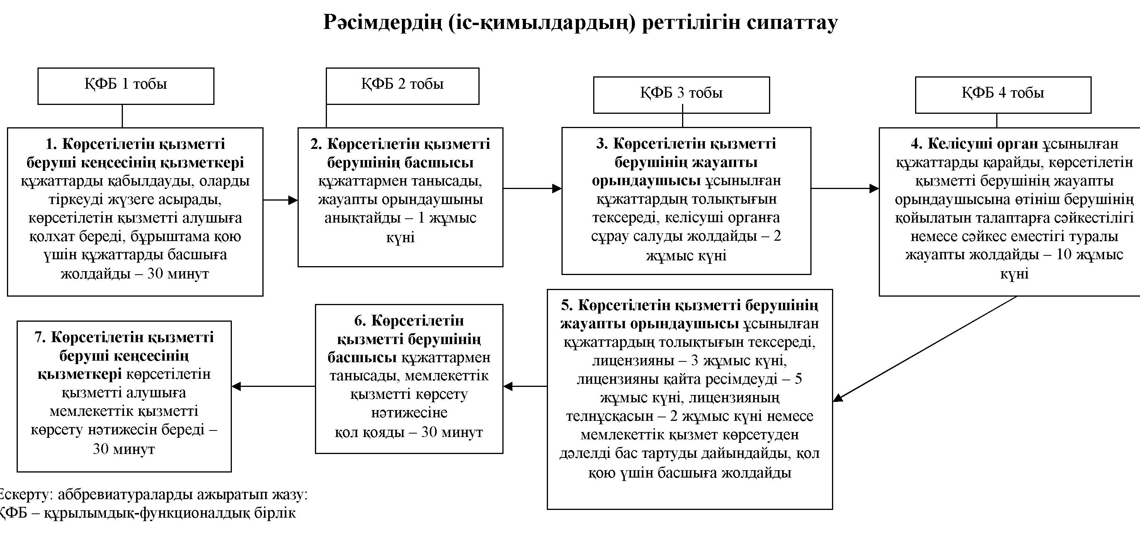

      Ескерту: аббревиатураларды ажыратып жазу:  
      ҚФБ – құрылымдық-функционалдық бірлік

«Пестицидтердi (улы химикаттарды) өндiру  
(формуляциялау), пестицидтердi (улы химикаттарды)  
өткiзу, пестицидтердi (улы химикаттарды) аэрозольдiк  
және фумигациялық тәсiлдермен қолдану жөніндегі  
қызметті жүзеге асыруға лицензияны беру, қайта  
ресімдеу, лицензияның телнұсқаларын беру»  
мемлекеттік көрсетілетін қызмет регламентіне  
2-қосымша  
 

**Көрсетілетін қызметті беруші арқылы мемлекеттік қызмет көрсетуге тартылған ақпараттық жүйелердің функционалдық өзара іс-қимыл диаграммасы**  
  
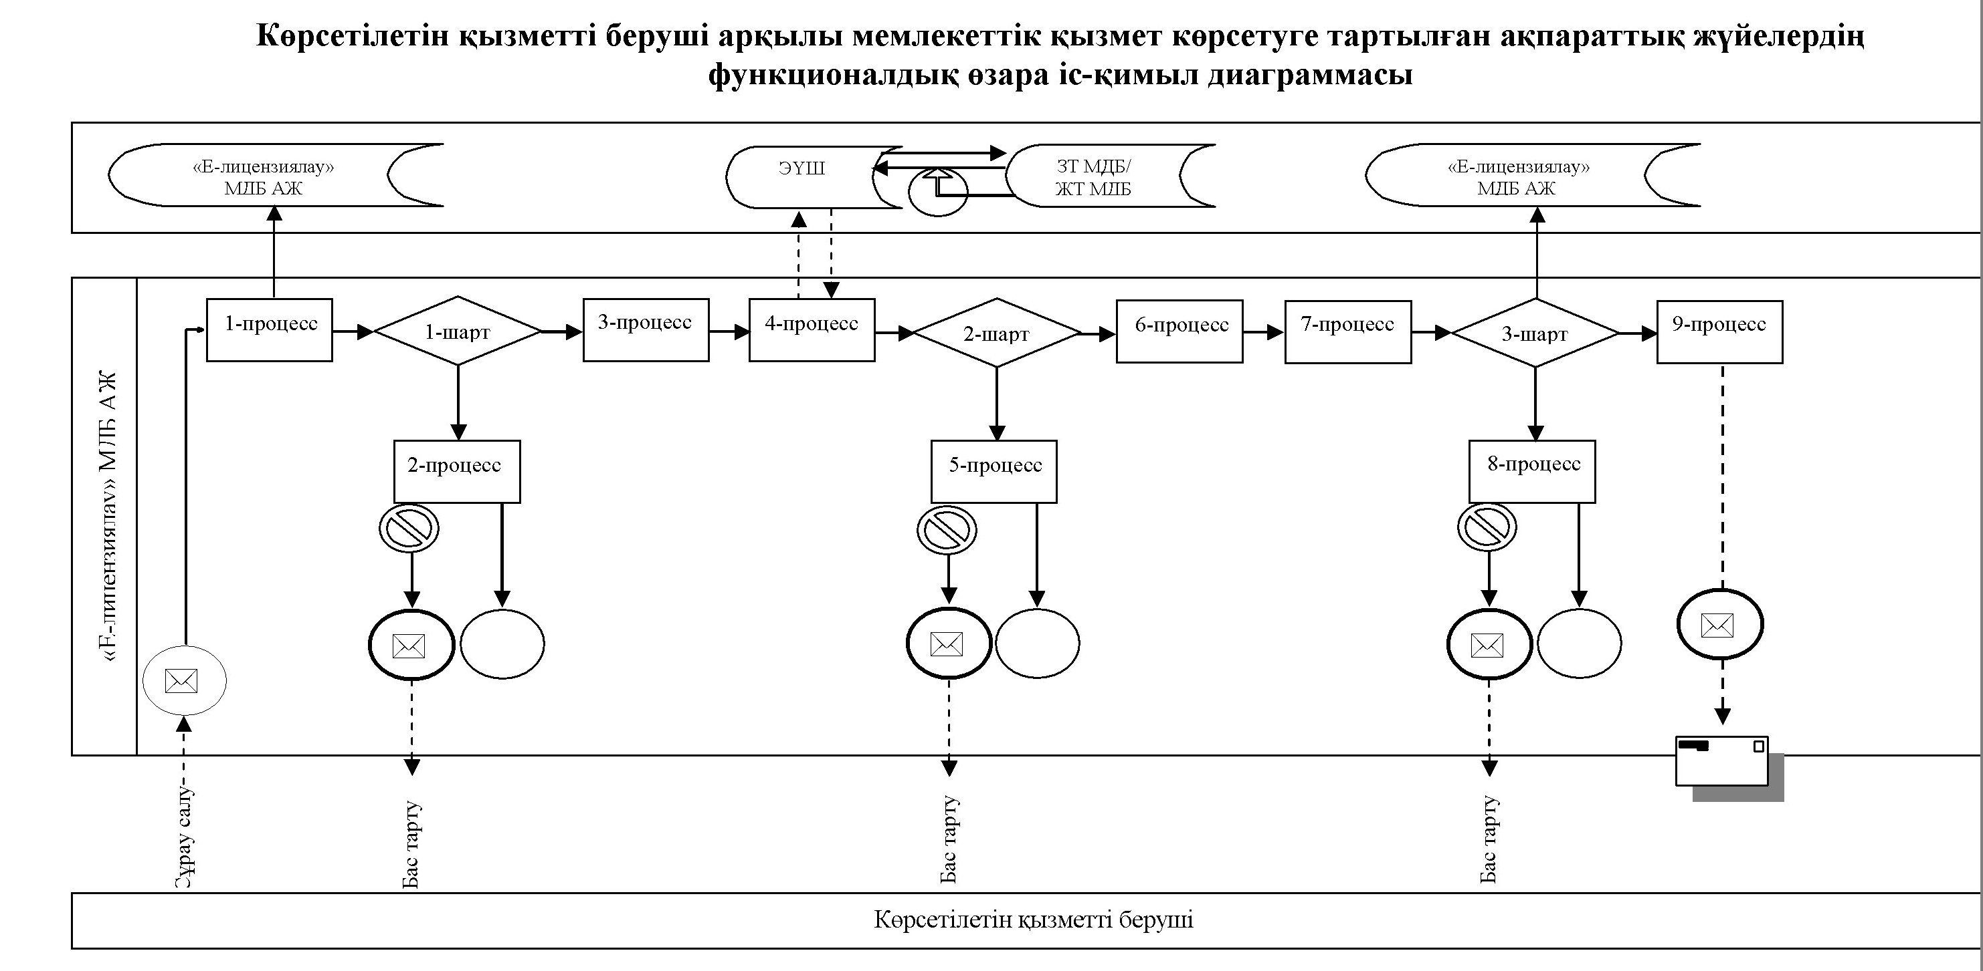

**ЭҮП арқылы мемлекеттік қызмет көрсетуге тартылған ақпараттық жүйелердің функционалдық өзара іс-қимыл диаграммасы**  
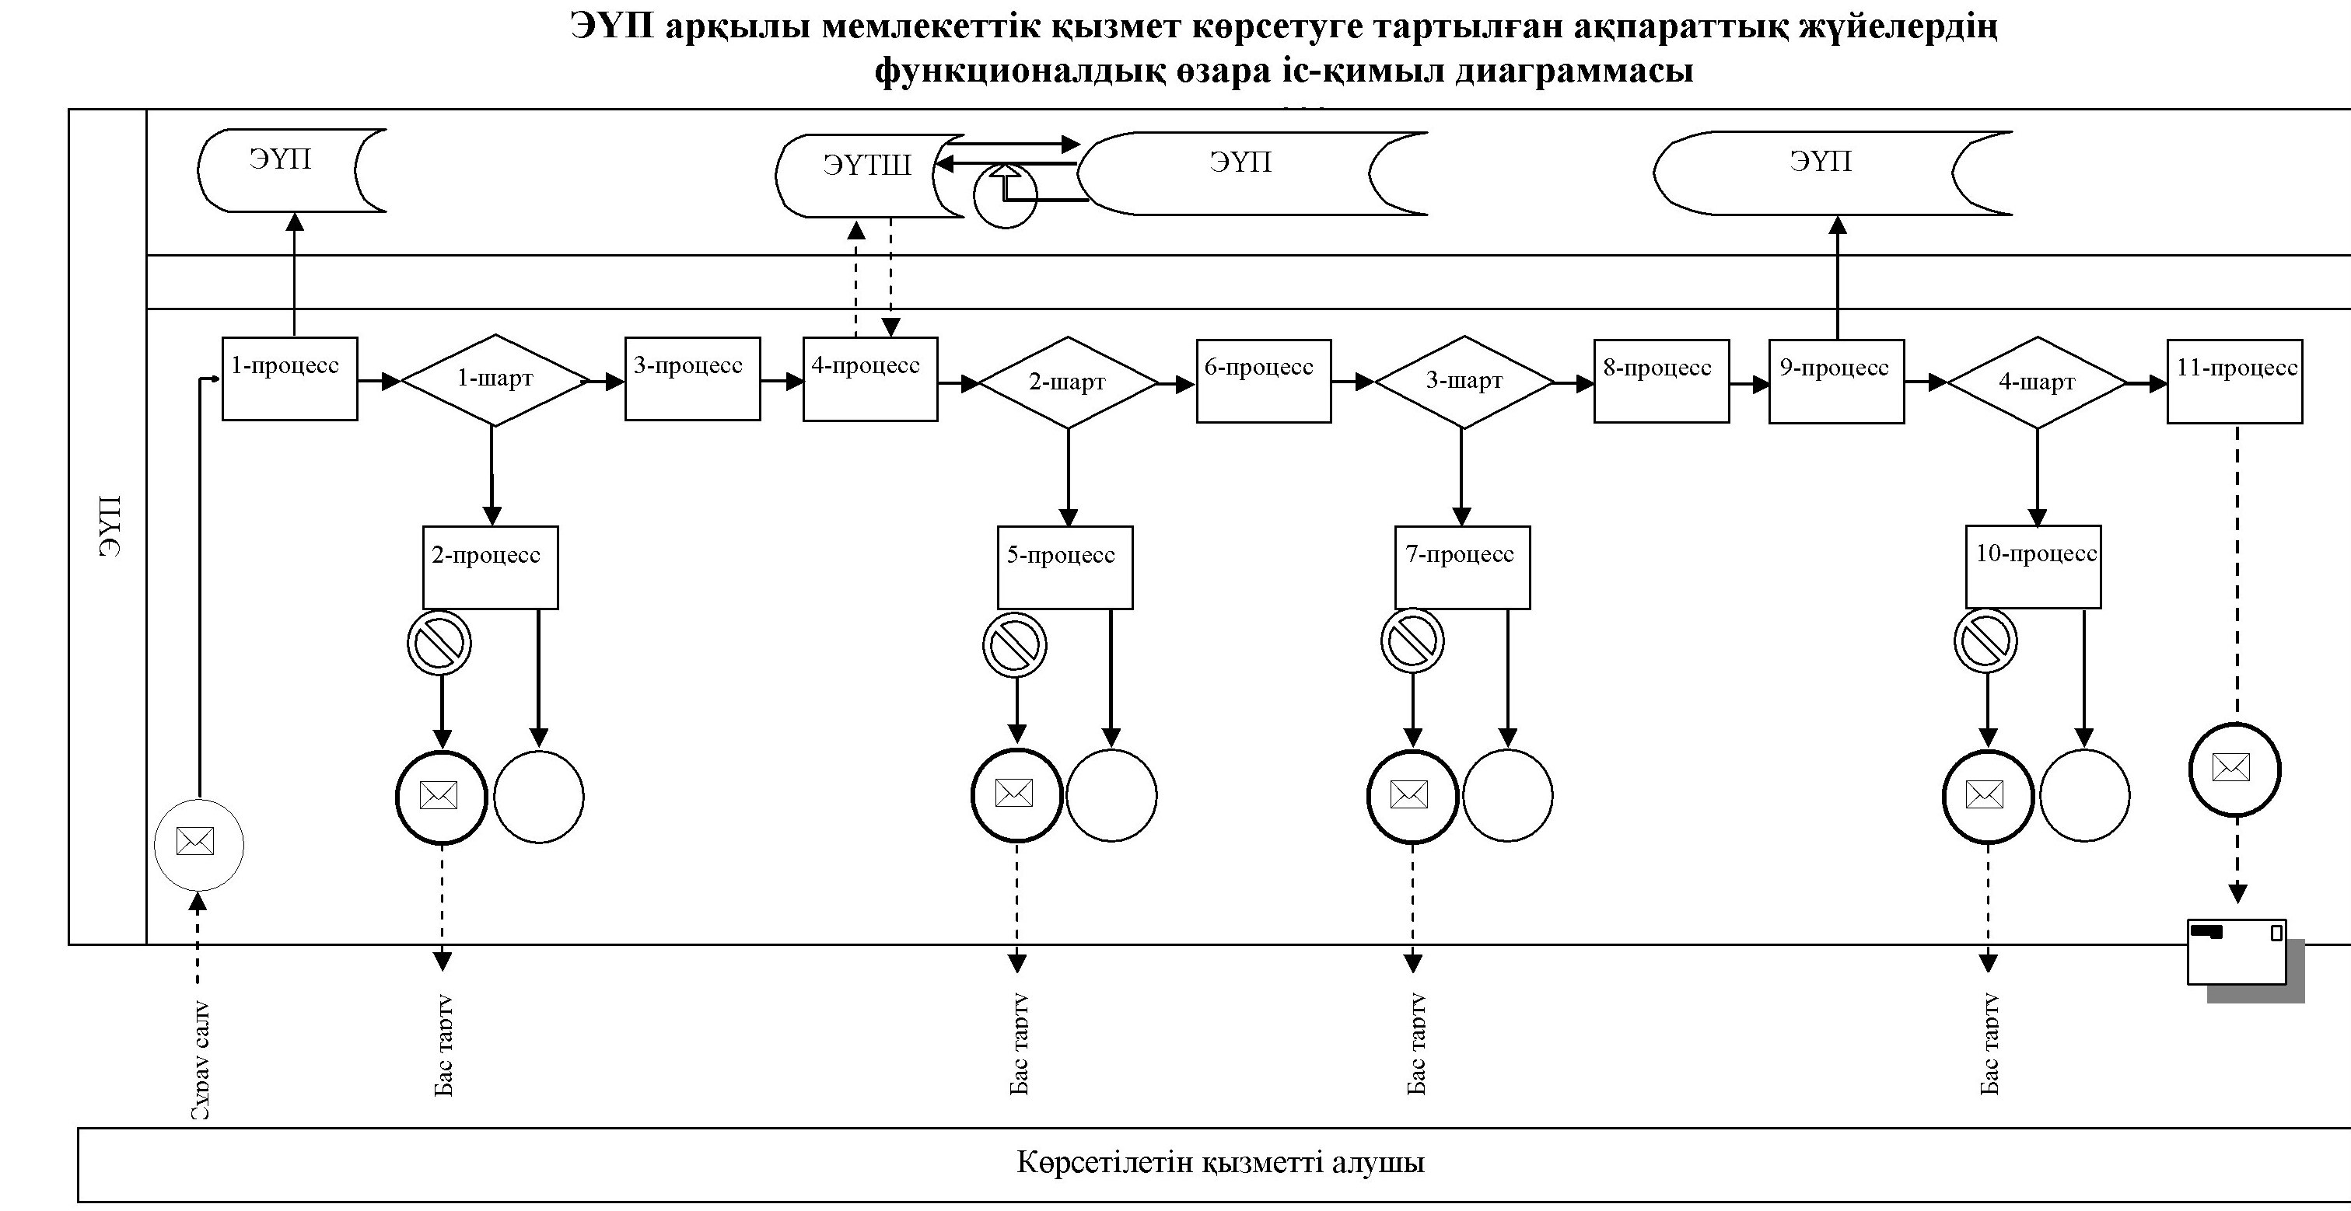

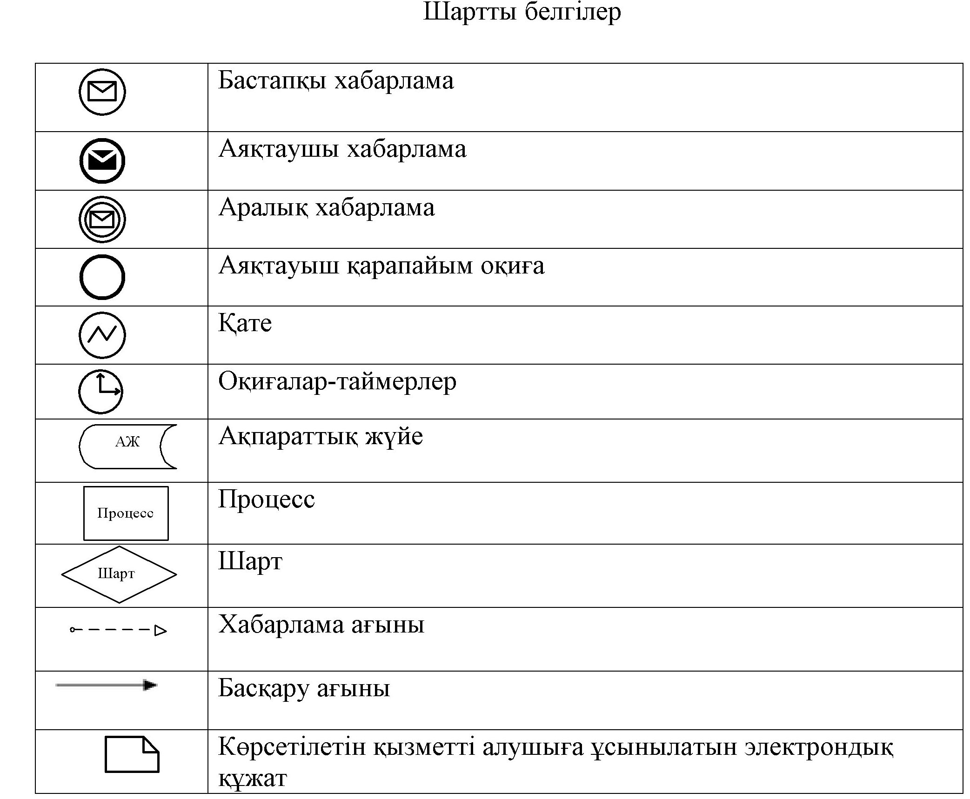

«Пестицидтерді (улы химикаттарды) өндіру  
(формуляциялау), пестицидтерді (улы химикаттарды)  
өткізу, пестицидтерді (улы химикаттарды)  
аэрозольдік және фумигациялық лицензияны беру,  
қайта рәсімдеу,лицензияның телнұсқаларын беру»  
мемлекеттік көрсетілетін қызмет регламентіне  
3-қосымша

      Ескерту. Регламент 3 - қосымшамен толықтырылды- Маңғыстау облысының  әкімдігінің 18.02.2015 № 26(жарияланған күнінен кейін күнтізбелік он күн өткен соң қолданысқа енгізіледі) қаулысымен.

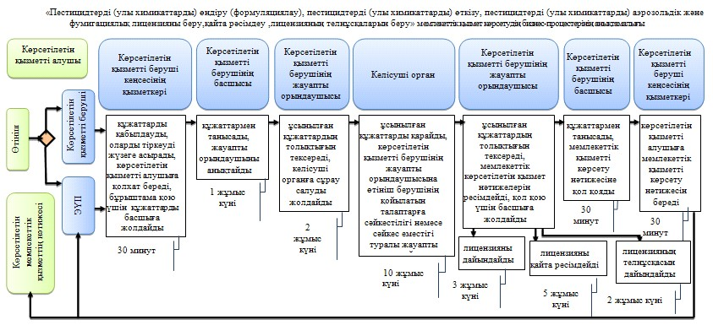  
 

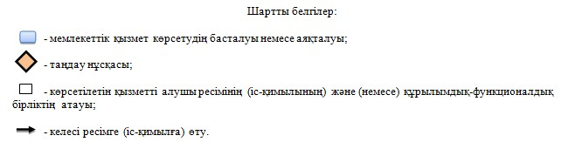

© 2012. Қазақстан Республикасы Әділет министрлігінің «Қазақстан Республикасының Заңнама және құқықтық ақпарат институты» ШЖҚ РМК